广东财经大学学生毕业审核问题核实步骤

一、毕业审核概述
毕业审核是一项全面且严谨的工作，涵盖了学生在学校规定学习年限内的学业完成情况评估。其核心目标在于精准核对学生是否依照培养方案的要求，完成了规定的课程学习，是确保学校教育教学质量、保障学生顺利毕业的关键环节。具体审核内容如下：
（一）学分修读情况
检查学生是否修满培养方案规定的各类课程学分，包括通识必修课、通识选修课、专业必修课、专业选修课等不同模块的学分要求。
确认各课程模块内的细分课程学分获取是否达标，例如通识选修课中的文学与艺术2学分要求。
（二）课程匹配度
核对学生实际修读课程与培养方案中规定课程的一致性，包括课程名称、课程代码、课程属性、课程性质、课程模块等关键信息。
对于存在课程替代情况，需审查替代课程是否符合学校规定的替代规则，确保替代课程在内容和难度上与原课程具有等效性。
二、毕业审核问题核实流程
（一）查看毕业审核报告
1.获取报告：可登录教务管理系统查看本人的毕业审查报告，步骤为：
- 登录jwxt.gdufe.edu.cn/jsxsd,录入账号、密码和验证码。
- 点击“学籍成绩”→“毕业管理”→“毕业资格报名”→“查询”→“毕业审核报告”；
2.分析报告结果
- 关注整体审核结果及各模块审核情况，如通识选修课、各课程模块学分审核明细等。
- 特别留意审核不通过的模块及相关信息，如下图所示“外语类”模块审核不通过，需记录详细情况，通过对比培养方案查询审核不通过原因。
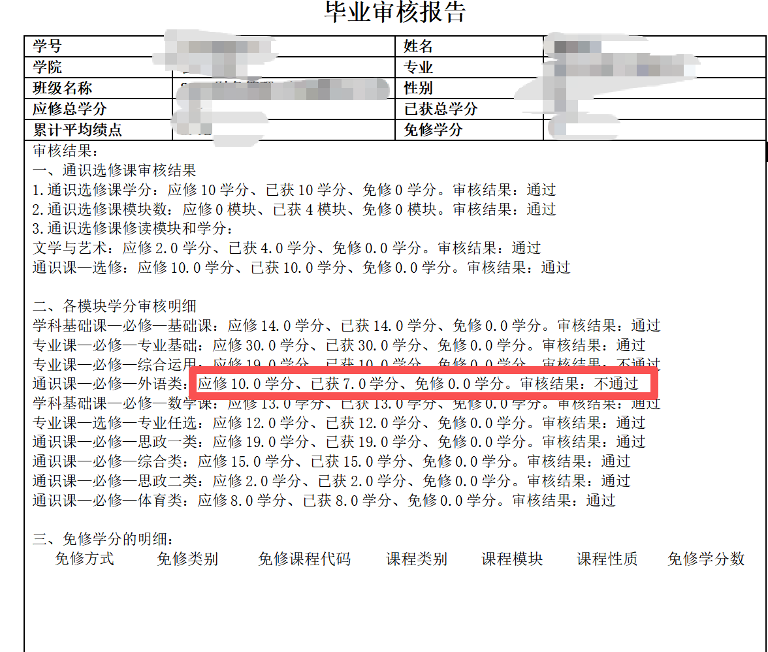
（二）查询对应培养方案要求
1. 依据报告定位：根据毕业审核报告中不通过的模块，查找对应的培养方案要求。
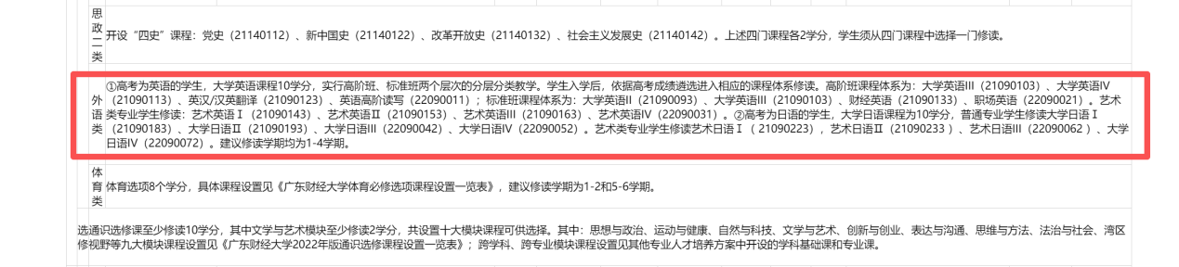
2. 详细比对
- 查看培养方案中该模块规定的课程、学分、修读学期等要求（https://jwc.gdufe.edu.cn/4150/list.htm，教务处网站首页-专业与课程-专业教学计划栏目有全年级所有专业培养方案电子版，个人培养方案查询方式：登录教务系统（jwxt.gdufe.edu.cn/jsxsd），依次点击「培养方案→我的培养方案→查询」）。如系统要求学分与培养方案实际要求不一致，请汇总到教学秘书处报教研科修订，修订完毕后联系学籍科重刷。（如下所示，报告要求4学分，实际培养方案要求2学分）
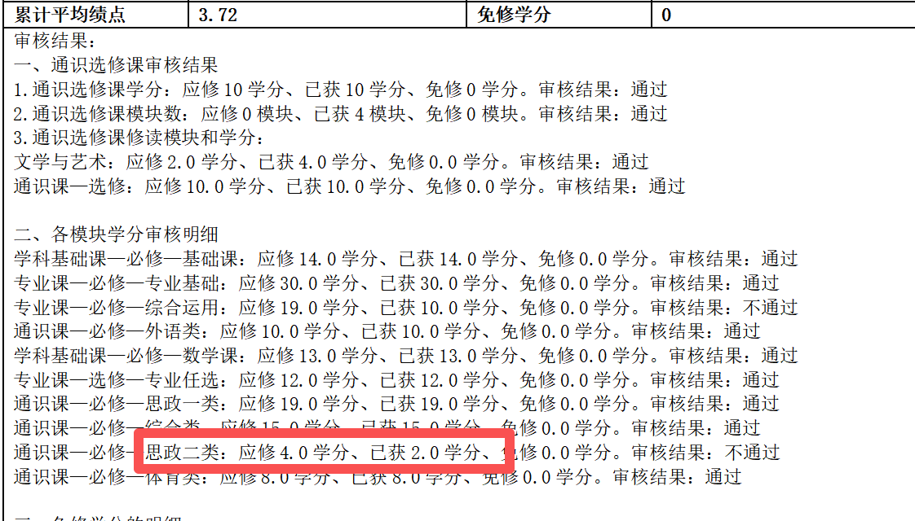

- 以“外语类”模块为例，需明确应修课程及学分（培养方案或学业进度），如大学英语系列课程高阶班或普通班及相应学分要求。
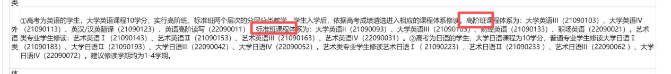
（三）查询成绩表
1.获取成绩表：登录教务系统，获取个人成绩表。
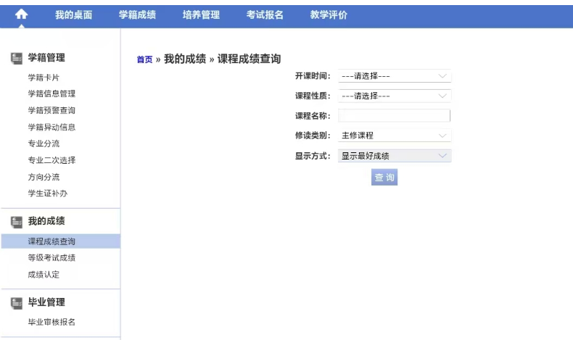
2.核对课程信息
- 检查成绩表中课程代码、课程属性、课程性质等信息与培养方案要求是否一致。
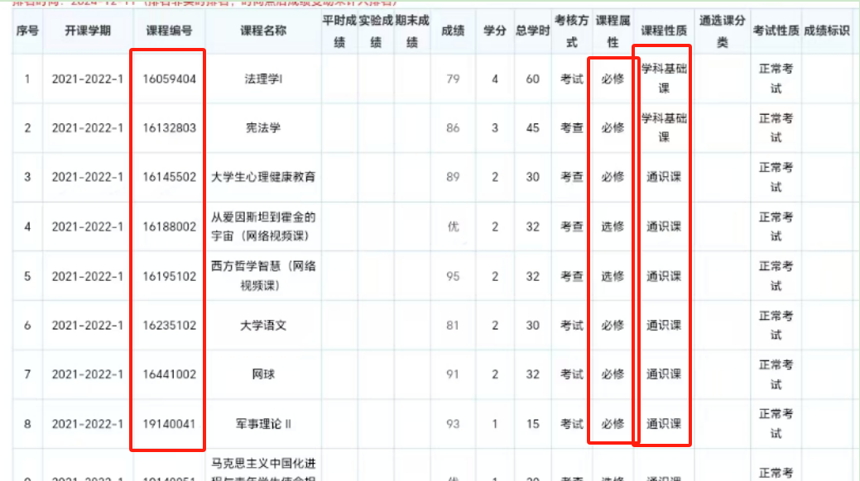
- 确认考试成绩是否合格，注意成绩记录的准确性与完整性。很多审核问题都由课程代码和培养方案不一致导致，符合条件的需要及时申请课程替代。要逐一排查课程代码、课程属性、课程性质、课程模块等信息与培养方案是否一致。

（四）课程替代（如有需要）
1. 判断是否需替代：若成绩表中课程与培养方案要求不一致，或存在未修读课程但有符合替代条件的课程情况，考虑申请课程替代。
2. 申请替代流程
- 根据教务部通知，在课程替代业务办理期间（通常为选课期间，毕业班办理时间另行通知）。登录学校融合门户办事大厅。在搜索栏输入“课程替代”，找到“课程替代申请”应用。
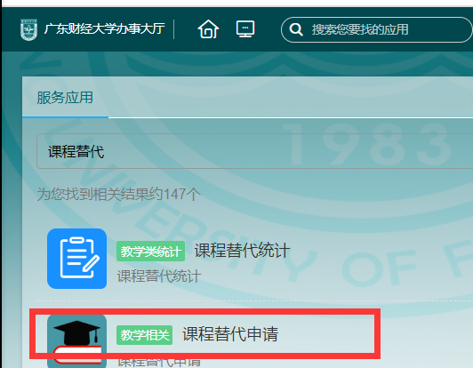
- 按系统提示填写申请信息，包括原课程信息、替代课程信息及申请理由等，上传相关证明材料（如有）。关于替代办理过程中需要填写的课程开课单位，可在[教务系统]-[培养方案]-[执行计划]菜单栏下，查询到应修课程的课程编号和开课单位。
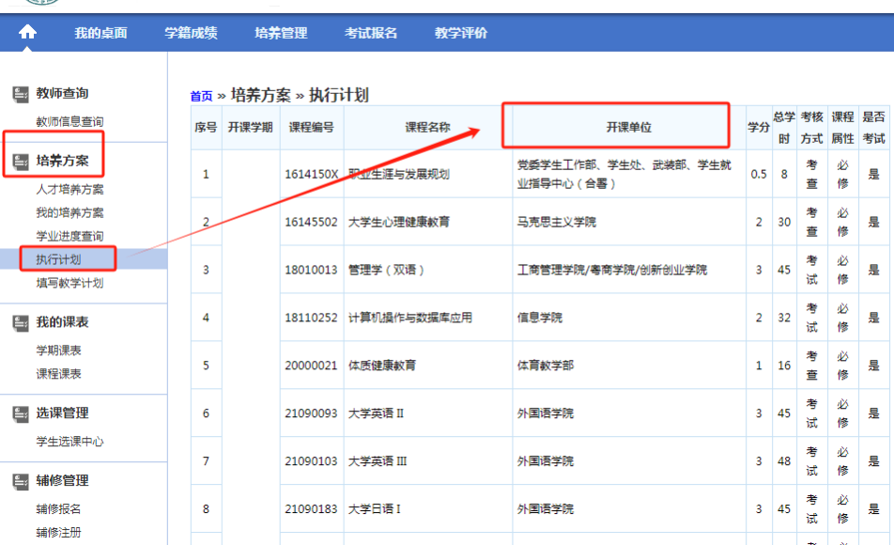
3. 跟进替代申请
- 提交申请后，关注审核状态，可在办事大厅查询审核进度。
- 如申请被驳回，根据驳回原因修改申请内容后重新提交。若没有符合替代要求的课程可替代，则需选课修读获得学分。
- 办事大厅课程替代审核通过后，学生还需核实教务系统是否替代成功，即核实学业进度中，被替代课程是否在“已获学分”一列显示有学分。

（五）核实学业进度是否计算正确方法
1. 查询学业进度
- 登录学校教学一体化服务平台。
- 进入“学业进度查询（主修）”页面。
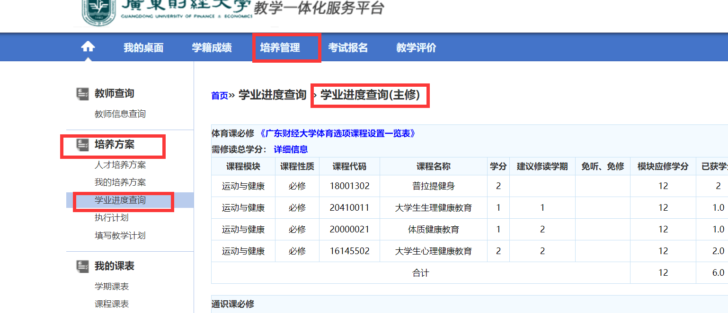
2. 核对替代情况（已申请课程替代的学生需要）
- 先确认替代课程在教务系统查询的成绩是及格状态后，再确认申请成功的课程替代是否在学业进度中准确显示。
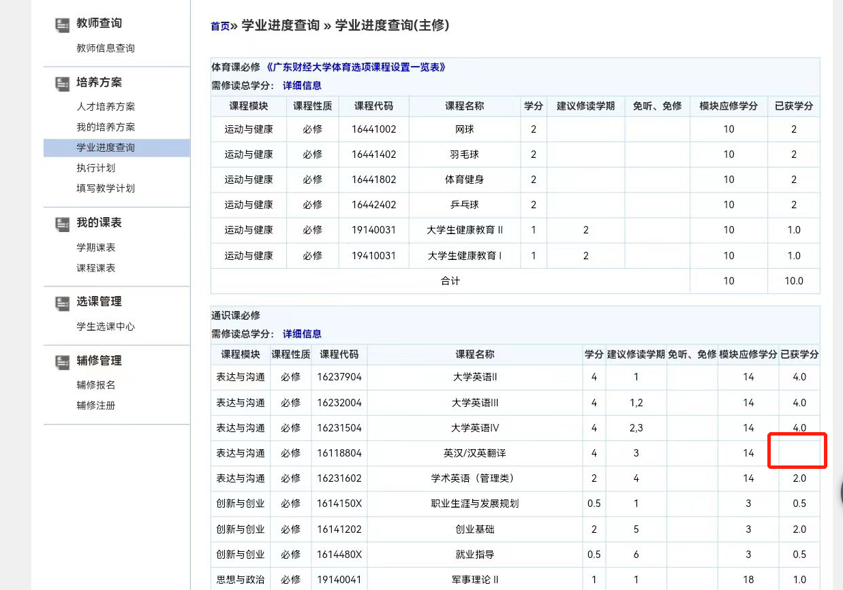
如上所示，修读了汉英翻译做了替代但学业进度未显示表明替代未在系统登记。
申请成功不等于替代成功，一定要核实成绩单是否完成替代，学业进度是否准确！！！如不正确请联系王老师020-84096082 ，杨老师020-84096709。
- 如果替代后成绩单显示正确，学业进度计算正确，审核报告不一致，是因为学业进度为实时数据，而毕业审核为非实时数据，毕业审核未重新统计，可以等待毕业审核下一次统计更新后，再进行核对。

（六）特殊情况处理
1. 若各单项审核通过、绩点超过2.0，但学位审核未通过，可能原因及处理方式如下：
- 未填写《广东财经大学普教本科生毕业、学位申请表》；联系学院检查毕业、学位申请状态，如未申请，按学校规定流程及时申请。
- 中外班学生未获得国外成绩：联系国际交流合作处或相关导师，了解国外成绩获取情况及后续处理办法。
- 辅修学位未完成：查询辅修专业培养方案及进度，完成未修课程或满足相关要求。
- 第二课堂学分不够：可通过学院联系校团委查询个人第二课堂学分获取情况，根据学校活动安排，参加相应活动获取足够分数。
- 违纪情况未解除：联系学工核实违纪解除情况。
2. 如按上述步骤操作仍存在问题，按以下要求整理材料提交学院核实：
- 整理内容：将个人信息（文档第一行写上姓名，学号，审核报告查询日期如：20240315）、毕业审核报告截图、培养方案要求截图、成绩单电子文档、学业进度截图整合至一个word文件。
- 标记问题：在文档中用红框清晰标记对应模块或课程问题。
- 文档命名：文件命名为“学号_姓名_查询日期（格式：20240315）.docx”。
- 提交方式：将整理好的电子版文档交给学院教学秘书，由学院汇总后报教务处学籍科。
未按要求命名的文档一律不受理！！

（七）注意事项
1. 毕业审核涉及重要学业信息，请务必认真对待每个环节，确保提供信息的准确性与真实性。
2. 及时关注学校发布的毕业审核相关通知与要求，如有政策调整或补充规定，按新要求执行。
3. 在规定时间内完成各项操作，避免因延误导致毕业问题。
4. 与学院教学秘书、教务处及相关老师保持良好沟通，积极配合解决审核过程中出现的问题。

